
Paroisse Sainte Marie des Sables d'Olonne

Dimanche 15 février 2026

6ème dimanche du Temps Ordinaire

"Avec Dieu, choisir la vie "

LITURGIE D'OUVERTURE

Chant d'entrée : Ecoute la voix du Seigneur X548 - n°11, couplets 1, 2 et 4.

Mot d'accueil : au choix du célébrant

Rite pénitentiel : messe de St Boniface

Gloria : messe du partage A 23-08

Prière d'ouverture : Voir Missel Romain

LITURGIE DE LA PAROLE

1ère lecture : « Il n’a commandé à personne d’’être impie. » (Lecture de Ben Sira 15,15-20)

Psaume : « Heureux ceux qui marchent suivant la loi du Seigneur ! » Ps 118,1
2ème lecture : « La sagesse que Dieu avait prévue dès avant les siècles pour nous donner la gloire » (1 Corinthiens 2, 6-10)

Acclamation : messe de St Boniface

Alleluia. Alleluia :
Tu es béni, Père, Seigneur du ciel et de la terre, tu as révélé aux tout-petits les mystères du Royaume ! Alleluia.

Évangile : « Il a été dit aux Anciens. Eh bien ! moi, je vous dis. »
Évangile de Jésus Christ selon saint Matthieu (5, 17-37)

Homélie :

Profession de foi : Symbole de Nicée-Constantinople : Je crois en un seul Dieu, le père tout puissant,…

Prière universelle : Accueille aux creux de tes mains, la prière de tes enfants.

Quête : Notre offrande de ce jour est destinée aux besoins de notre paroisse. Merci de votre générosité.

LITURGIE EUCHARISTIQUE

Offertoire : musique d'orgue

Prière sur les offrandes : voir Missel Romain

Sanctus : messe de St Boniface

Prière eucharistique :

Anamnèse : Marionneau 1

Notre Père : Robert Al 32-51

Geste de paix

Agneau de Dieu : messe de St Boniface

Chant de communion : Celui qui a mangé de ce pain. D140-2 n° 30

Prière après la communion : voir Missel Romain

LITURGIE DE L'ENVOI

Annonces :

Bénédiction : Voir Missel Romain

Chant d'envoi : Peuple choisi K064 n°16 couplets 1et

Relais d'Olonne sur Mer

Prière universelle 15 février 2026

Important : La personne qui lit les intentions de prière doit rester à l’ambon jusqu'à la fin de la lecture de la conclusion par le prêtre.

Introduction : "Prions Dieu notre Père, pour les hommes à qui il veut révéler les profondeurs de sa sagesse et de son amour. »

Refrain : Accueille aux creux de tes mains, la prière de tes enfants.
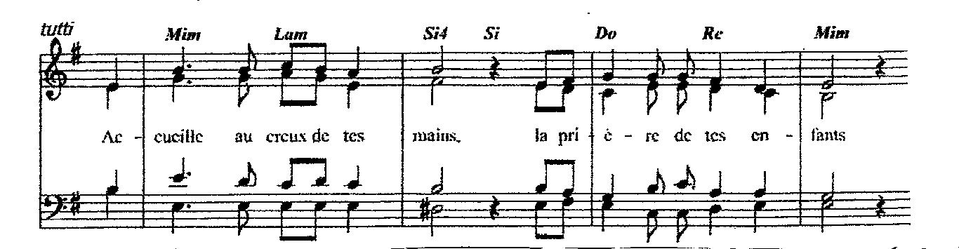
1 - " Montre- moi comment garder ta loi, que je l’observe de tout cœur. »
Prions pour notre Eglise. Qu’elle puisse enseigner ta parole, Seigneur, d’abord par sa manière de la vivre au quotidien. R/

2- " Ouvre mes yeux, que je contemple les merveilles de ta loi"
Prions pour notre monde souvent secoué par une actualité difficile. Que les hommes ne se découragent pas, mais qu’ils croient qu’il est toujours possible de construire un monde meilleur. R/

3- " Enseigne-moi Seigneur, le chemin de tes ordres ; à les garder, j’aurai ma récompense."
Prions pour tous ceux qui vivent des conflits familiaux. Qu’ils puissent trouver des chemins de réconciliation et de paix. R/

4- " Si tu le veux, tu peux observer les commandements, il dépend de ton choix de rester fidèle. »
Prions pour notre communauté. Que nous puissions apporter nos offrandes avec un cœur nouveau. R/

Conclusion :
Béni sois-tu, Père, car aujourd’hui, par ton esprit, tu nous révèles que ta sagesse nous est toujours offerte. Ouvre nos cœurs et éclaire nos choix afin que nous te restions fidèles. Par Jésus Christ notre Seigneur. Amen.

